информационный бюллетень
Пурдошанского сельского поселения
Темниковского муниципального района

ИНФОРМАЦИОННЫЙ БЮЛЛЕТЕНЬ № 29

Является официальным печатным изданием
Пурдошанского сельского поселения
Темниковского муниципального района
Республики Мордовия
От 03.10. 2024 г.

Информация

Самозахват - освободить или узаконить ?
Самозахват или самовольное занятие земли — это присвоение участка территории человеком, у которого нет на это законных оснований, то есть у него отсутствуют какие-либо правоустанавливающие документы на эту землю. Недопущение самовольного занятия земельных участков - один из видов деятельности, которую проводят на территории Республики Мордовия муниципальный земельный контроль, проводя систематическое обследование.
В случае фиксации нарушения в виде самозахвата, земельные инспекторы направляют правообладателям информационные письма о необходимости устранения самовольного занятия территории, где также указывается и сам порядок его устранения.
Чтобы избежать нарушения, необходимо освободить самовольно занятый земельный участок или заняться его перераспределением, оформив «прирезки» на законных основаниях. Так, большая часть собственников исправляет нарушения путем перераспределения земельных участков и постановки их на государственный кадастровый учет.
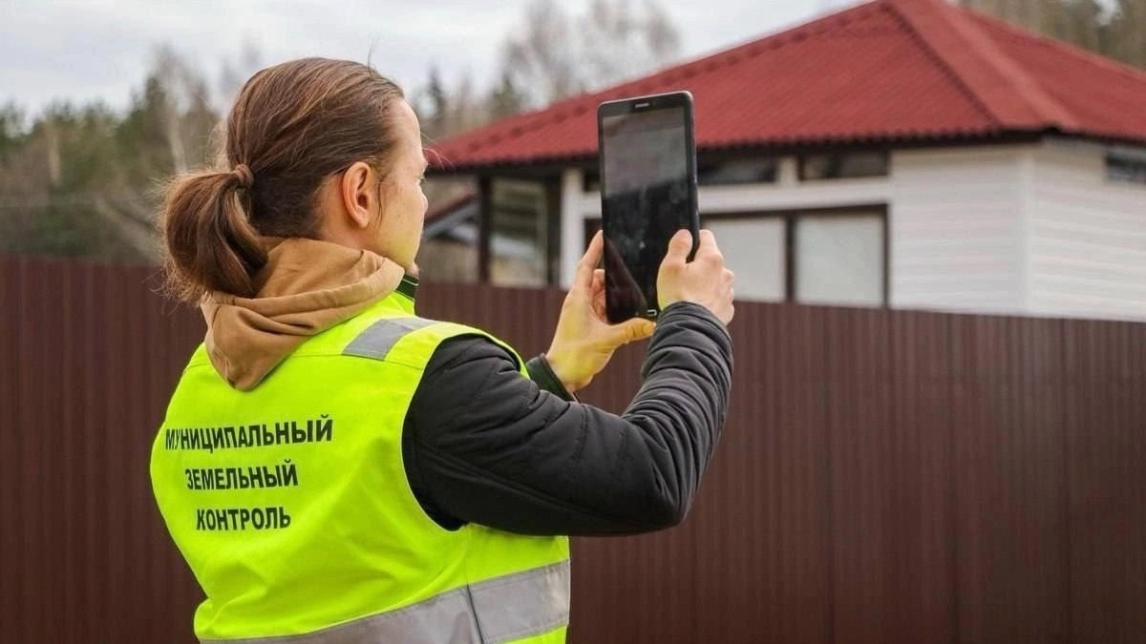

_____________________________________________________________
Информационный бюллетень Пурдошанского сельского поселения Темниковского муниципального района, №29, от «03» октября 2024 г.
Учредитель: Совет депутатов Пурдошанского сельского поселения Темниковского муниципального района.Тираж 10 экз

